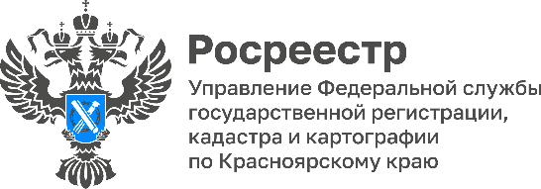

Государственная регистрация прав на объекты недвижимости с использованием средств «льготной ипотеки» продолжается

На сегодняшний день Управлением Росреестра по Красноярскому краю в рамках реализации программы «Льготная ипотека» зарегистрировано 10516 сделок на объекты недвижимости.
Данная программа берет свое начало в 2020 году. На условиях «льготной ипотеки» можно приобрести квартиру в новостройке или индивидуальный жилой дом, расположенный на территории малоэтажного жилого комплекса, находящийся на этапе строительства. С 01.06.2022 «льготную ипотеку» можно оформить не только на покупку, но и на строительство жилого дома.

Руководитель Управления Росреестра по Красноярскому краю Татьяна Голдобина:
«Программа «льготной ипотеки» остается востребованной у приобретателей объектов жилого назначения ввиду сниженной процентной ставки, размер которой на сегодняшний день не превышает 8 %. Со своей стороны, Управление рассматривает документы по таким сделкам в кратчайшие сроки»

Материалы подготовлены
Управлением Росреестра по Красноярскому краю
Контакты для СМИ:
тел.: (391)2-226-756
е-mail: pressa@r24.rosreestr.ru
«ВКонтакте» http://vk.com/to24.rosreestr
Telegram https://t.me/Rosreestr_krsk24
Одноклассники https://ok.ru/to24.rosreestr

